TECHNOLOGIE
Etude du monde des objets

OBJETS MECANIQUES : Transmission de mouvements
Exemple : l’essoreuse à salade  Fonction d’usage (A quoi ça sert) :  Essorer la salade, c'est-à-dire enlever le plus d’eau possible de la salade sans abimer les feuilles. | 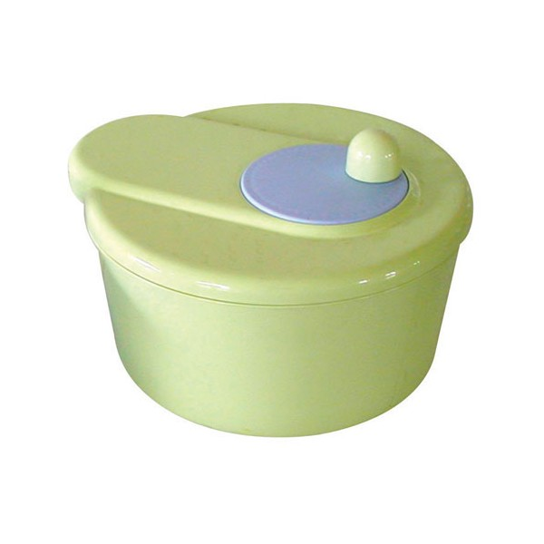
Nos hypothèses sur le fonctionnement de l’essoreuse à salade :

- Hypothèse 1 : En tournant le panier, cela provoque un courant d’air et la salade sèche (l’eau s’évapore et se transforme en vapeur d’eau)
- Hypothèse 2 : Quand on tourne, ça éjecte l’eau de la salade.

Nos observations après utilisation :

- Il faut tourner assez vite pour enlever l’eau des feuilles.
- Quand la salade est essorée, il reste de l’eau au fond de la cuve : c’est l’eau qui était sur les feuilles. L’eau ne s’est pas évaporée, l’hypothèse 1 n’est pas vérifiée
- Pendant que le panier tourne, l’eau est projetée sur les parois de la cuve (observation faite grâce à la cuve percée, ou lorsqu’on soulève le couvercle pendant que le panier tourne). L’hypothèse 2 est validée
- A la fin de l’essorage, les feuilles sont plaquées sur les bords du panier. Il n’y a pas que l’eau qui est « éjectée », les feuilles de salade aussi, mais elles sont retenues par les parois du panier alors que les gouttes d’eau peuvent les traverser et elles s’écoulent dans le fond de la cuve.

A quoi servent les différentes parties de l’essoreuse ?

- La manivelle : elle sert à faire tourner le petit disque
- Le couvercle : il empêche l’eau ou la salade de s’échapper.
- Le grand disque (ou les pales) : il sert à accrocher et à faire tourner le panier
- Le panier : il sert à contenir la salade, les trous permettent l’évacuation de l’eau
- La cuve : elle récupère l’eau et permet au panier de tourner

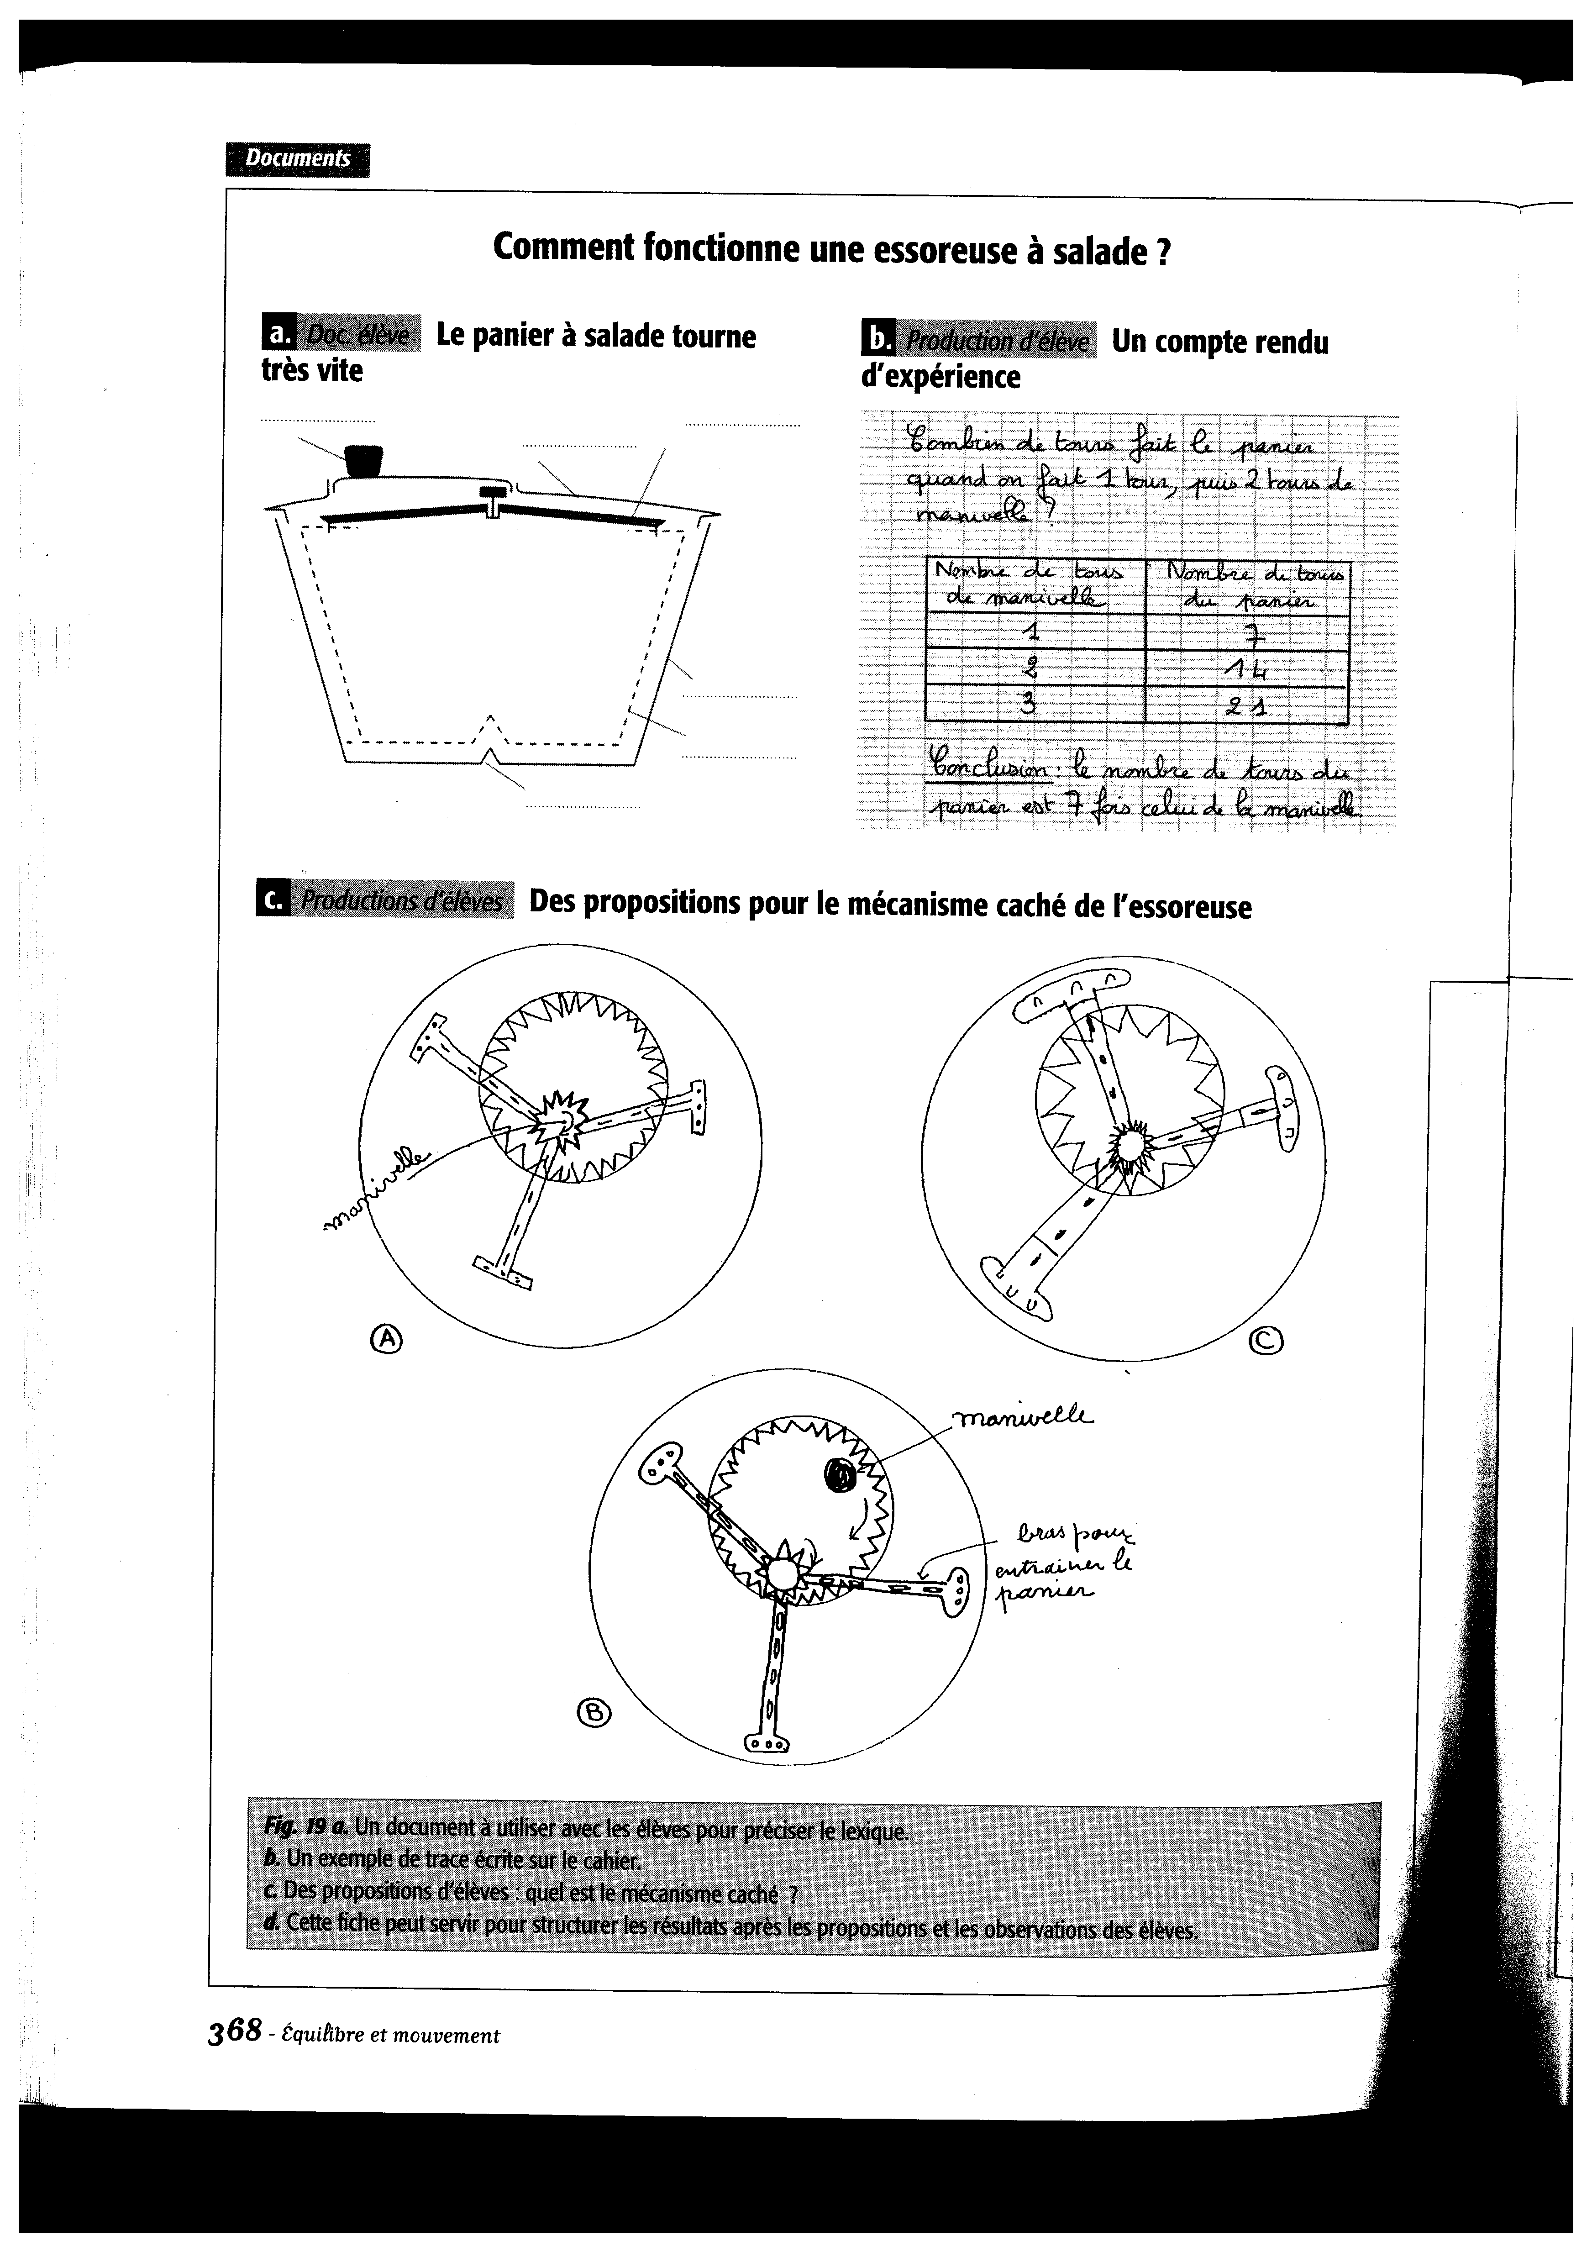

Pourquoi l’une des essoreuses essore mieux que les autres ?
Dans tous les groupes on a constaté que dans une des essoreuses, les feuilles étaient plus plaquées contre les parois du panier et qu’elles étaient mieux essorées. Pourquoi ?

- Hypothèse 1 : Les trous du panier sont plus gros. Observation : Certains paniers ont de gros trous et ne sont pas plus efficaces. Hypothèse invalidée.
- Hypothèse 2 : La panier est plus petit. Observation : Une autre essoreuse a un panier plus petit. Hypothèse invalidée.
- Hypothèse 3 : Le panier « tourne plus vite ».

Problème : Comment comparer les « vitesses » des essoreuses ?
è Pour un tour de manivelle, combien le panier fait-il de tours ?

Relevés d’expériences

Nombre de tours de manivelle | Nombre de tours du panier  Essoreuse A | Nombre de tours du panier  Essoreuse B | Nombre de tours du panier  Essoreuse C | Nombre de tours du panier  Essoreuse D | Nombre de tours du panier  Essoreuse E
1 | 4 | 2,5 | 4 | 4 | 7
2 | 8 | 5 | 8 | 8 | 14
3 | 12 | 7,5 | 12 | 12 | 21
4 | 16 | 10 | 16 | 16 | 28

Conclusion :
L’essoreuse E est la plus efficace (pour un tour de manivelle, le panier fait 7 tours).
L’essoreuse B est la moins efficace (pour un tour de manivelle, 2,5 tours de paniers).

Observations :
Pour imprimer le mouvement au panier, il y a dans le couvercle un système de roues dentées.

- On appelle engrenage, une suite d’au moins deux roues dentées qui se commandent entre elles.

- Dans un engrenage, on appelle roue d’entrée la roue sur laquelle on agit (par exemple, énergie musculaire transmise par la poignée de l’essoreuse à salade) et roue de sortie la dernière roue. (S’il y a des roues entre les deux, on les appelle roues intermédiaires)

- L’engrenage est dit surmultiplicateur de vitesse si la roue de sortie fait plus de tours que la roue d’entrée (c’est le cas de l’essoreuse à salade). L’engrenage est dit démultiplicateur de vitesse dans le cas inverse.

- Pour fonctionner, les dents des roues doivent être de la même taille. La taille des roues peut être différente.

- Le mouvement des roues est appelé mouvement de rotation : les roues tournent autour d’un axe qui ne se déplace pas.

La réalisation de différents engrenages nous a permis de conclure :

Sens de rotation :

- Si le nombre de roues dentées d’un engrenage est pair, la roue de sortie tourne en sens inverse de la roue d’entrée.
Exemple :

- Si le nombre de roues dentées d’un engrenage est impair, la roue de sortie tourne dans le même sens que la roue d’entrée.
Exemple :

Vitesse :

- Si la roue d’entrée est plus grande que la roue de sortie, l’engrenage est surmultiplicateur.
Exemple :

- Si la roue d’entrée est plus petite que la roue de sortie, l’engrenage est démultiplicateur.
Exemple :

- Si la roue d’entrée est de la même taille que la roue de sortie, la vitesse des deux roues est identique.
Exemple :

Remarque : ces conclusions sont valables, quelle que soit la taille ou le nombre de roues intermédiaires éventuelles.
Exemple :

TECHNOLOGIE : Transmission de mouvement (Evaluation)
Analyser le fonctionnement d’un objet de la vie quotidienne dans lequel un mouvement est transmis

1) Qu’étudie-t-on en TECHNOLOGIE ?

2) A quoi sert une essoreuse à salade ?

3) Pour expliquer le fonctionnement de l’essoreuse à salade, Maxime dit : « L’eau qui était sur les feuilles s’est évaporée, elle s’est transformée en vapeur d’eau. »
Es-tu d’accord ? Pourquoi ?

4) Donne le nom des différentes parties de l’essoreuse selon leur fonction :
- Récupère l’eau et permet au panier de tourner : ……………………………………………..
- Empêche l’eau ou la salade de s’échapper : ……………………………………………………..
- Contient la salade et permet à l’eau de s’évacuer : …………………………………………

5) En observant le tableau ci-dessous, indique :
- L’essoreuse la plus efficace : ……………………………..
- L’essoreuse la moins efficace : ……………………………

Nombre de tours de manivelle | Nombre de tours du panier  Essoreuse A | Nombre de tours du panier  Essoreuse B | Nombre de tours du panier  Essoreuse C
1 | 7 | 3 et demi | 4

6) Indique VRAI ou FAUX (ou je ne sais pas). Si c’est faux, indique pourquoi.
Avoir des connaissances sur un dispositif de transmission du mouvement

- Un engrenage est une roue dentée. ……………….…

- Dans un engrenage, on place une manivelle sur la roue de sortie. ……………………

- L’engrenage de l’essoreuse à salade est surmultiplicateur de vitesse. …………………..

- Dans un engrenage qui comporte 12 roues dentées, le sens de rotation de la roue de sortie est le même que celui de la roue d’entrée. …………………………

- Pour avoir un engrenage surmultiplicateur de vitesse, il faut que la roue d’entrée soit plus grande que la roue de sortie. ………………………

